**Procedimiento de Control de Versiones de un Documento**

**Nombre: Paul Gutiérrez**

**(Rev.1.0)**

|  |  |
| --- | --- |
| **N° Copias** | **Copias Asignada a** |
| 1 | Hector Mendivil |

|  |  |  |  |
| --- | --- | --- | --- |
| Paul Gutiérrez | Mónica Momiy | Alejandro Moreno | 31/01/2013 |
| **Elaborado Por** | **Revisado Por** | **Aprobado Por** | **Fecha de Aprobación** |

**Registro de Cambios de Documento**

|  |  |  |  |  |
| --- | --- | --- | --- | --- |
| **Fecha** | **Descripción** | **Responsable** | **Versión** | **Página** |
| 30/01/2013 | Creación del documento | Paul Gutiérrez | 1.0 | 1-5 |
|  |  |  |  |  |
|  |  |  |  |  |

|  |  |  |
| --- | --- | --- |
| 1. | Objetivo | |
|  | Garantizar el control, actualización, disponibilidad y mantenimiento de todos los documentos generados en el desarrollo del sistema. Además, establecer un único criterio en los procesos que forman parte del alcance del sistema para la identificación e incorporación de documentos al mismo | |
| 2. | Ámbito | |
|  | El procedimiento se aplica a todos los documentos que forman parte del sistema de gestión de calidad, así como a los documentos del producto software. | |
| 3. | Responsables | |
| 3.1. | Usuario: Persona que solicitar la actualización de versión del documento.  Encargado del manejo de versiones: Responsable de asignar la versión a los documentos. | |
| 4. | Definiciones y acrónimos | |
| 4.1. | **Documento**: Información y su medio de soporte.  **Versión obsoleta**: Versión de un documento que ha sido reemplazada por una nueva.  **Registro de documentos**: Relación de documentos e información relacionada a ellos, tal como autor, fecha de creación, ubicación, versión, entre otros.  **Disco secundario:** Disco en el que no se encuentra instalado el sistema operativo. | |
| 5. | Referencias | |
| 5.1. | Documento para gestionar el cambio de versión | |
| 6. | Precondición | |
| 6.1. | Solicitud de cambio de versión de documento aprobado. | |
| 7. | Pos condición | |
| 7.1. | Versión obsoleta guardada en archivo digital. | |
| 7.2. | Lista maestra de documentos actualizada. | |
| 7.3. | Lista maestra de registros actualizada. | |
| 8. | Flujo | |
|  | Responsable | Actividad |
| 8.1 | Usuario | Solicitar la versión más reciente del documento al Encargado del manejo de versiones. La solicitud debe ir acompañada de una copia de la solicitud de cambio del documento aprobado. La solicitud se realiza de acuerdo al formato especificado en el FR_01. |
| 8.2 | Encargado del manejo de versiones | Verificar la solicitud del cambio del documento y el sustento respectivo. |
| 8.3 | Encargado del manejo de versiones | Ubicar en el registro de documentos la ubicación y versión actual del documento. |
| 8.4 | Encargado del manejo de versiones | Asignar el siguiente número de versión. Se utilizará el formato X.Y para generar las versiones, el valor X aumentará en una unidad al realizarse un cambio importante o radical al documento. Con respecto al valor Y, este aumentará en una unidad cuando se realicen cambios menores o que no terminen por cambiar la forma del documento. |
| 8.5 | Encargado del manejo de versiones | Enviar el digital del documento solicitado al usuario vía email, indicando la nueva versión. |
| 8.6 | Usuario | Modificar el documento y agregar en el Registro de cambios del documento los cambios realizados. |
| 8.7 | Usuario | Devuelve el documento modificado vía correo electrónico detallando los cambios realizados. |
| 8.8 | Encargado del manejo de versiones | Actualizar el documento Lista maestra de documentos. El formato está especificado en el FR_02. |
| 8.9 | Encargado del manejo de versiones | Copiar la nueva versión del documento a la carpeta de versiones válidas. Esta carpeta se encuentra en el disco secundario del servidor de archivos: \\FileServer\VersionesValidas\ |
| 8.10 | Encargado del manejo de versiones | Mover la versión anterior del documento a la carpeta de historial. Esta carpeta se encuentra en el disco secundario del servidor de archivos: \\FileServer\VersionesHistorial\ |
| 8.11 | Encargado del manejo de versiones | Actualizar el registro de documentos con la nueva versión del documento. Se actualiza el documento Lista maestra de registros el cual está especificado en el FR_03.  Los documentos internos físicos que se distribuyan al personal se harán con sello de COPIA CONTROLADA y serán controlados con la Lista Maestra de Documentos.  Toda copia que no lleve el sello de COPIA CONTROLADA será considerada como COPIA NO CONTROLADA. |
| 9. | Registros | |
| 9.1 | Documento de solicitud de documento según formato FR_01 | |
| 9.2 | Reporte de maestro de documentos según formato FR_02 | |
| 9.3 | Reporte de maestro de registros según formato FR_03 | |
| 10. | Anexos | |
| 10.1 | FR_01 - Formato de Solicitud de Documento | |
| 10.2 | FR_02 - Formato de Lista Maestra de Documentos | |
| 10.1 | FR_03 - Formato de Lista Maestra de Registros | |

|  |  |  |
| --- | --- | --- |
| **FR_01** | | |
| **Solicitud de Documento** | | **N° __________** |
| Solicitado por: | | |
| Cargo y área del solicitante: | | |
| Evaluación Solicitud de cambio (aprobada) Nro: | | |
| Descripción de Solicitud: | | |
| Fecha de Evaluación: | Fecha de Recepción: | |
| Firma de Solicitante | VoBo Recep. Doc. | |

|  |
| --- |
| **FR_02** |

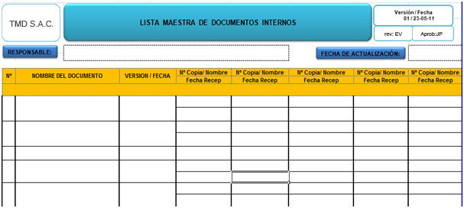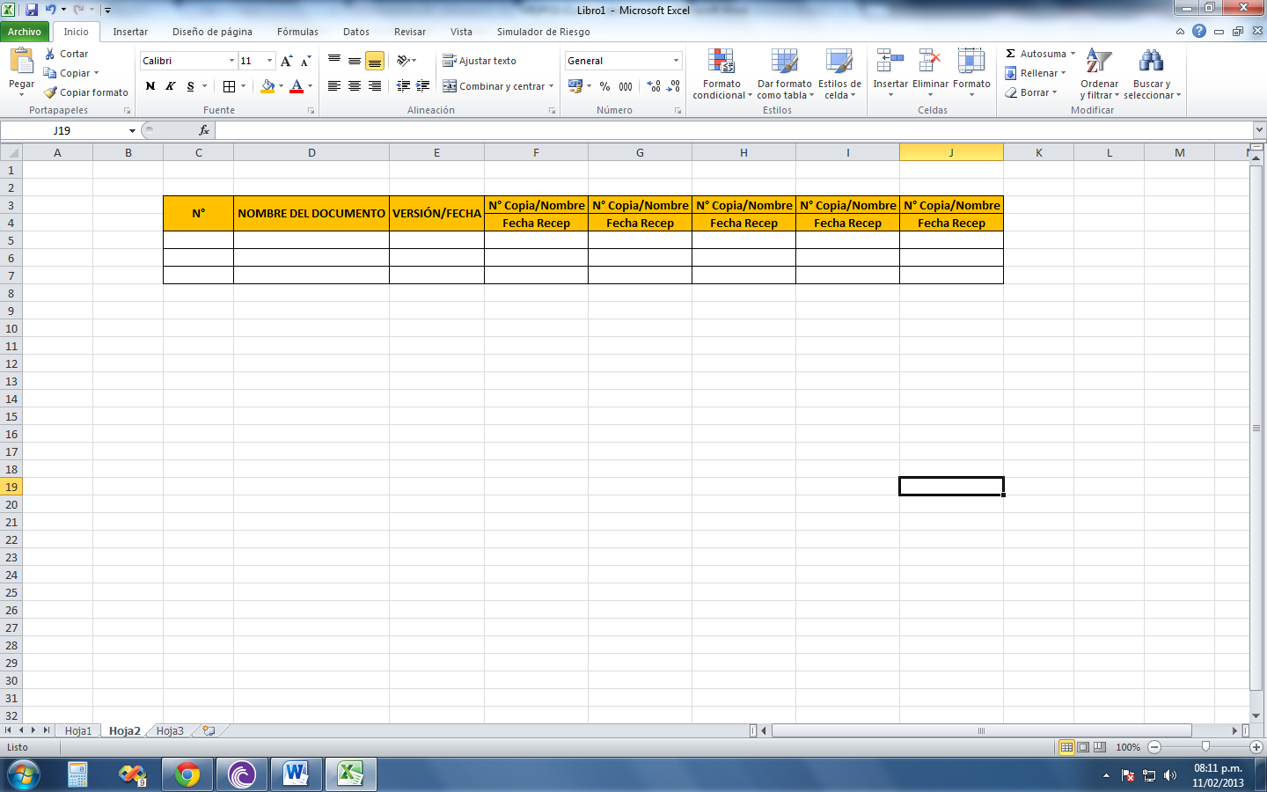

|  |
| --- |
| **FR_03** |

